**Teste para Analista de Power BI - Dataside - agosto de 2023**

1. **Dashboard modelo final:**

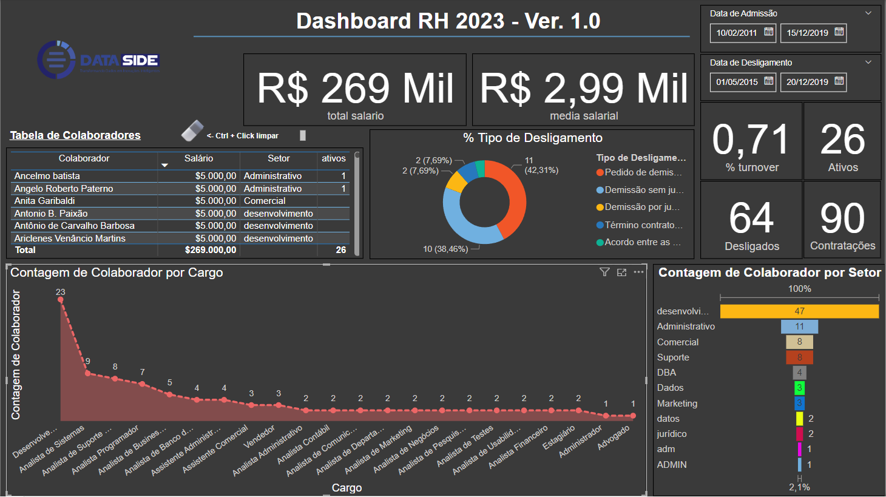

Figura 1

DAX / Medidas utilizadas:

% turnover = [desligados] / [total contratacoes]

ativos = CALCULATE(COUNTROWS(Planilha1),Planilha1[Data de Desligamento]<>BLANK())

desligados = CALCULATE(COUNTROWS(Planilha1),Planilha1[Data de Desligamento]=BLANK())

média salarial = AVERAGE(Planilha1[Salario])

total contratacoes = COUNTROWS(Planilha1)

total salario = SUM(Planilha1[Salario])

Obs: Necessário verificar com o RH o valor do salário do funcionário **Humberto Pala (ID35)**, pois não existe informação na base disponibilizada. De null transformei para R$ 0,00.